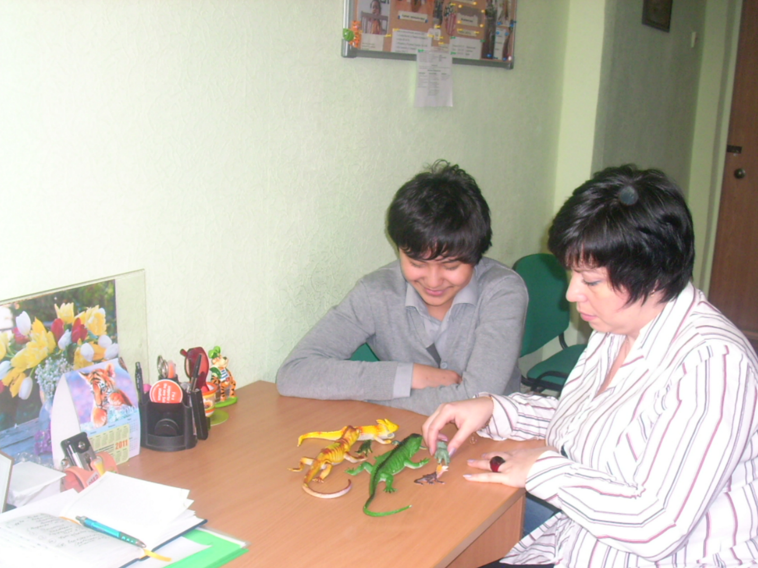

Фото№2.
Индивидуальные консультации у психолога с элементами куклотерапии.

